小学数学第二册第三单元试卷(A)
一、 填空题(1-3每题 1分, 第4小题 2分, 5-8每题 3分, 9-10每题 4分, 11-12每题 5分, 13-15每题 6分, 第16小题 8分, 第17小题 9分, 共 70分)
1. 看图填空
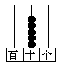
( )个十
写作：( )
2. 看图填空．
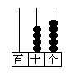
( )个十
( )个一
写作：( )
3. 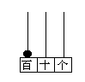
( )个百
写作：( )
4. (1)十位上是5,个位上是0,这个数是( )．
(2)百位上是1,十位和个位上都是0,这个数是( )．
5. 一个数从右边起第一位是( )位,第二位是( )位,第三位是( )位．
6. 在○里填">"、"<"或"="．
28○27
81○91
91○89
7. 在○里填">"、"<"或"="．
36○63
70○69
67○76
8. (1)和37相邻的两个数是( )和( )．
(2)69和71中间的数是( )．
9. 在○里填">"、"<"或"="．
39○93 74○47
88○87 100○99
10. 按数的顺序填写．
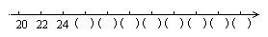
11. 写出5个十位上是4的数．
______________________________________
12. 写出5个个位上是"3"的数．
______________________________________
13. 写出下面各数．
十四( ) 三十八( ) 七十( )
四十( ) 六十五( ) 十七( )
14. 10个一是( ) 4个十和8个一是( )
10个十是( ) 9个一和6个十是( )
3个十是( ) 7个十和1个一是( )
15. 按数的顺序填空．
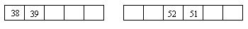
16. 用35、30、5写出两个加法算式和两个减法算式．
_____________ ________________
_____________ ________________
17. 把下面各数填入适当的□里．
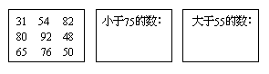
二、 口算题(每道小题 10分 共 20分 )
1. 87−80= 96−6=
99−9= 80+9=
2+40= 77−7=
74−70= 84−40=
55−5= 84−4=
2. 60+6= 4+60=
5+70= 48−8=
56−50= 27−20=
30+2= 66−4=
8+50= 66−40=
三、 应用题(每道小题 5分 共 10分 )
1. 学校合唱队有48人,男同学有20人,女同学有多少人?
2. 王老师发给同学40个本,还剩30个,王老师原有多少个本?

